Análisis de video con IA en local
Alternativa open source a NVIDIA VSS: arquitectura, componentes y plan de MVP

Documento técnico de referencia
Autor: Dev
Fecha: octubre 2026 · Versión 1.0

1. Contexto y objetivo
NVIDIA VSS (Video Search and Summarization) es una arquitectura de referencia de NVIDIA para construir agentes de visión que analizan video con IA generativa: describen lo que ocurre, permiten buscar eventos en lenguaje natural y generan resúmenes y alertas.
El blueprint oficial está pensado para correr on-premise, pero su versión 100% local exige hardware de centro de datos (H100, RTX PRO 6000, L40S, DGX Spark o AGX Thor), además de una máquina con al menos 18 núcleos, 128 GB de RAM y 1 TB de SSD. Eso lo vuelve caro para validar una idea.
Objetivo de este documento: documentar una alternativa construida con componentes open source que replica la idea de VSS a una fracción del costo, entender cada componente, definir una arquitectura multimodelo para casos industriales (seguridad, 5S, calidad, salidas) y trazar el plan para un MVP local.

2. Opciones de despliegue
Existen tres caminos. La decisión depende de presupuesto, volumen de cámaras y cuánto se quiere depender de NVIDIA.
 | Blueprint 100% local | Blueprint híbrido | Open source propio
Hardware | H100 / RTX PRO 6000 / DGX Spark | GPU de 8–16 GB | RTX 3090/4090 (24 GB) o Mac para prototipo
Costo principal | Inversión fuerte inicial | Pago por uso (tokens) | GPU de consumo + tiempo de desarrollo
Video grabado | Excelente | Muy bueno, barato a bajo volumen | Muy bueno
Cámaras en vivo | Excelente (RTSP, CV y alertas incluidos) | Caro: consume tokens 24/7 | Viable con filtrado por eventos
Esfuerzo de desarrollo | Bajo | Bajo | Alto
Privacidad | Total | El video sale de la red | Total

2.1 Video grabado vs. cámaras en vivo
Video grabado es el caso fácil: no hay presión de latencia, se puede procesar en lote (incluso de noche) con una GPU modesta.
Cámaras en vivo cambian todo: el VLM debe procesar fragmentos más rápido de lo que llegan, multiplicado por cada cámara. La solución es no mandar todo al VLM: un detector ligero (YOLO) revisa el stream de forma continua y barata, y solo los fragmentos con eventos relevantes pasan al VLM.
Recomendación: validar primero con video grabado, después agregar cámaras en vivo con filtrado por eventos. Considerar el blueprint oficial solo al escalar a muchas cámaras o si se requiere nivel producción rápido; antes de comprar hardware se puede probar rentando GPU por horas.

3. Glosario
Término | Significado
DIY | Do It Yourself (hazlo tú mismo): armar el sistema con herramientas open source en lugar de usar el blueprint de NVIDIA.
VLM | Vision Language Model: modelo que recibe imágenes o video junto con texto y responde en texto. Es el que “ve” y describe lo que ocurre.
LLM | Large Language Model: modelo de solo texto. Usa las descripciones del VLM para resumir y responder preguntas.
YOLO | Familia de detectores de objetos en tiempo real. Devuelve clase, confianza y coordenadas, no texto libre.
Tracking | Asignar un ID a cada objeto entre frames (ej. ByteTrack) para saber si es el mismo objeto moviéndose o detenido.
RTSP | Protocolo estándar con el que las cámaras IP transmiten video en vivo.
ONVIF | Estándar de interoperabilidad de cámaras IP: descubrimiento, configuración y obtención de la URL RTSP.
DVR / NVR | Grabadores físicos: DVR para cámaras analógicas (coaxiales), NVR para cámaras IP.
MediaMTX | Servidor de video open source (MIT) que recibe, redistribuye y graba streams. Funciona como un NVR por software.
GStreamer | Librería open source (LGPL) para procesar video: decodifica, extrae frames y los entrega al código. No es un servidor.
Servir un modelo | Cargar el modelo en la GPU y dejarlo encendido detrás de una API (vLLM, Ollama) para que el código le mande peticiones HTTP.
Embedding | Representación numérica (vector) de un texto que permite buscar por significado.
pgvector | Extensión de PostgreSQL para guardar y buscar embeddings.
RAG | Retrieval-Augmented Generation: buscar información relevante y dársela al LLM para que responda con base en ella.
Fine-tuning | Reentrenar un modelo existente con datos propios para que aprenda clases o casos específicos.
NVDEC | Decodificador de video por hardware en GPUs NVIDIA; permite procesar muchas cámaras sin saturar el CPU.

4. Arquitectura base de cinco componentes
El sistema es básicamente un RAG sobre descripciones de video. Cada fragmento de video relevante se convierte en texto, ese texto se indexa, y un LLM responde preguntas sobre lo indexado.
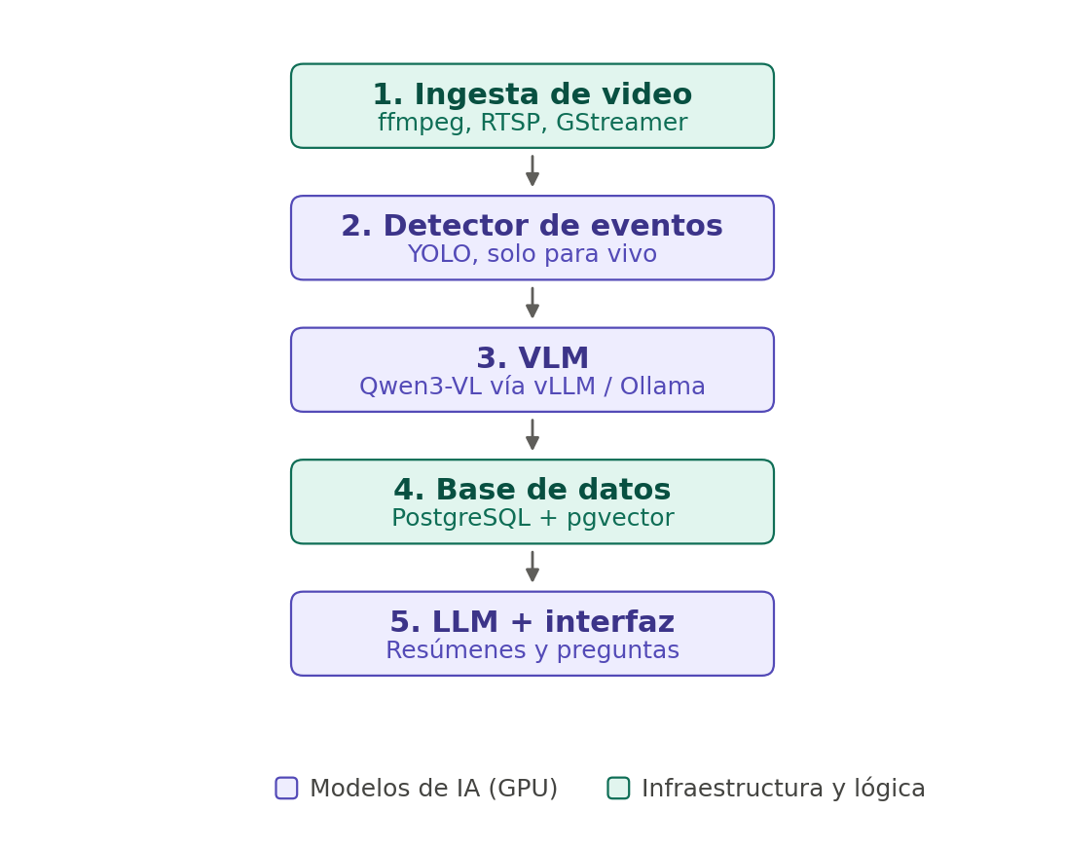
Por detrás se necesita un orquestador: un worker en Python con una cola (Redis o RabbitMQ) para que la ingesta no se bloquee esperando al VLM.

4.1 Ingesta de video: MediaMTX + GStreamer
Flujo: cámaras → MediaMTX → GStreamer → modelos. Ambos componentes son open source, gratuitos y corren 100% en local.
- MediaMTX es software, no un aparato. Se instala en cualquier equipo (Linux, macOS, Windows o Docker) y lo convierte en servidor de video. Recibe los streams (RTSP, RTMP, WebRTC), los redistribuye a múltiples consumidores sin saturar la cámara y puede grabar en disco por segmentos.
- GStreamer es una librería que se usa dentro del programa (por ejemplo en Python) para abrir el stream, decodificarlo, ajustar resolución y fps y entregar frames a YOLO y al VLM. DeepStream de NVIDIA está construido sobre GStreamer.

Capacidad
- MediaMTX solo retransmite, no decodifica: soporta decenas o cientos de cámaras en una máquina modesta. El límite real suele ser la red (una cámara 1080p consume unos 2–6 Mbps).
- GStreamer sí decodifica: por CPU, pocas cámaras 1080p; con decodificación por hardware (NVDEC), decenas.
- El verdadero límite es la IA. Se reduce analizando 1–5 fps con YOLO y mandando al VLM solo fragmentos con eventos. Punto de partida razonable: 4–8 cámaras en una PC con GPU de 24 GB.

No es solo para vivo
MediaMTX graba y reproduce; GStreamer procesa archivos igual que streams. El mismo pipeline sirve para video grabado y en vivo, por lo que se puede desarrollar y probar con archivos antes de conectar cámaras reales.
Si ya existe un NVR que expone RTSP, se puede leer desde ahí y MediaMTX se vuelve opcional. Aun así se recomienda: aporta grabación, una sola fuente estable y evita saturar las cámaras con múltiples conexiones.

4.2 Detector de eventos: YOLO
No requiere entrenamiento para empezar. YOLO viene preentrenado con 80 clases comunes (personas, autos, camiones, motos, bicicletas, perros, mochilas, etc.).
El filtro se define con reglas en código. YOLO indica “hay una persona en estas coordenadas”; el programa decide si importa. Ejemplos:
- Persona en la cámara de la entrada → enviar fragmento al VLM.
- Vehículo dentro de una zona dibujada (estacionamiento, andén) → enviar fragmento.
- Persona más de 30 segundos en el mismo lugar (requiere tracking con ByteTrack) → enviar fragmento.
- Cualquier detección entre 11 pm y 6 am → enviar fragmento.

Cuándo hacer fine-tuning
Solo si se necesita detectar algo fuera de las 80 clases (cascos, chalecos, montacargas, humo, un producto específico). Se reentrena con unos cientos de imágenes etiquetadas. Antes, conviene probar detectores de vocabulario abierto como YOLO-World o YOLOE, que detectan objetos descritos en texto sin entrenar.
Olvido de clases: si se entrena solo con clases nuevas, el modelo puede olvidar “persona” o “auto”. Se evita incluyendo las clases originales en el dataset o corriendo dos modelos (general + especializado).

Licencia
YOLO de Ultralytics usa AGPL-3.0: obliga a liberar el código si se distribuye o se ofrece como servicio, salvo licencia comercial. Para proyectos de cliente, considerar alternativas Apache 2.0 como RT-DETR o YOLOX.

4.3 VLM: describir lo que ocurre
El VLM recibe unos cuantos frames del fragmento que pasó el filtro (típicamente 4–8 frames a resolución moderada) más un prompt, y devuelve texto. Más frames y resolución dan más detalle a costa de velocidad y memoria.
El prompt es clave: pedir salida en JSON estructurado (descripción, personas y objetos, acciones, si hay anomalía, nivel de relevancia) para poder guardar y filtrar. Se le puede pasar el contexto de YOLO (“se detectaron 2 personas en la zona de carga”) para enfocarlo.
Modelo | Uso recomendado
Qwen3-VL 8B | Punto de partida ideal. Incluye alineación texto-timestamp para ubicar eventos. Cuantizado cabe en 24 GB junto con YOLO.
Qwen3-VL 32B | Más preciso; en 24 GB solo cabe muy cuantizado. Mejor con 48 GB o más.
Cosmos-Reason (NVIDIA) | El usado en VSS, orientado a razonamiento físico y escenas. Vale la pena compararlo con Qwen sobre videos propios.

Qué significa servir el modelo
El modelo por sí solo es un archivo de varios GB. Servirlo es correr un programa que lo carga en la memoria de la GPU y lo deja escuchando detrás de una API: el código manda frames y prompt por HTTP y recibe la descripción. Es el equivalente a un endpoint de Vertex AI, pero corriendo en hardware propio.
- El modelo se carga una sola vez y queda listo.
- Varios procesos (cámaras, interfaz) comparten el mismo modelo.
- vLLM agrupa peticiones (batching) y aprovecha mejor la GPU; Ollama es más simple para prototipar.
- Cambiar de modelo no cambia el código: sigue llamando a la misma API compatible con OpenAI.

Velocidad y fine-tuning
La capacidad del sistema se decide aquí: si llegan más fragmentos de los que el VLM procesa, la cola crece. Se ajusta con reglas de filtrado más estrictas, menos frames o más GPU. El fine-tuning del VLM casi nunca es necesario al inicio; un buen prompt con ejemplos resuelve la mayoría de los casos.

4.4 Base de datos: PostgreSQL + pgvector
La descripción del VLM se convierte en embedding (con un modelo como bge-m3) y se guarda. Puntos de diseño:
- Guardar más que el vector: cámara, timestamp de inicio y fin, descripción, JSON estructurado del VLM, embedding y ruta al clip o miniatura.
- Búsqueda híbrida: las preguntas mezclan significado (similitud vectorial) con filtros SQL (cámara, fecha, hora). Full-text ayuda con nombres exactos o placas.
- El video no va en la base: clips y miniaturas en disco o en las grabaciones de MediaMTX; la base guarda la ruta.
- Retención desde el inicio: particionar por fecha y definir cuánto tiempo se conservan clips y descripciones.

4.5 LLM + interfaz
Ante una pregunta, se buscan las descripciones relevantes en la base de datos y el LLM arma la respuesta o el resumen, mostrando el clip correspondiente. Es un RAG estándar cuya fuente son descripciones de video.

4.6 Implicación del filtro y cómo mitigarla
El LLM solo sabe lo que describió el VLM, y el VLM solo vio lo que YOLO dejó pasar. Si el filtro es demasiado estricto, esa información no existe para las búsquedas. Tres mitigaciones:
- Guardar todas las detecciones de YOLO, aunque no pasen al VLM. Es barato y permite responder preguntas de conteo y presencia.
- Muestreo de respaldo: enviar un fragmento al VLM cada 5–10 minutos aunque no haya eventos, como línea base.
- Reprocesar bajo demanda: el video crudo sigue grabado en MediaMTX; se puede pasar una ventana de tiempo por el pipeline completo cuando se necesite investigar.
 | YOLO | VLM
Qué produce | Datos estructurados: clase, confianza, caja, ID de tracking | Descripción en texto de lo que está pasando
Responde | Qué hay y dónde | Qué está pasando
Ejemplo | person, 0.92, cámara 3, 02:14 | Una persona con sudadera gris revisa las cajas del estante y se lleva una
Preguntas que habilita | ¿Hubo alguien en la bodega anoche? ¿Cuántos autos entraron hoy? | ¿Qué hizo la persona? ¿Hubo un comportamiento inseguro?

5. Arquitectura multimodelo para planta industrial
En lugar de un solo detector, el frame se decodifica una vez y se reparte en paralelo a varios modelos especializados, cada uno con sus propias reglas.
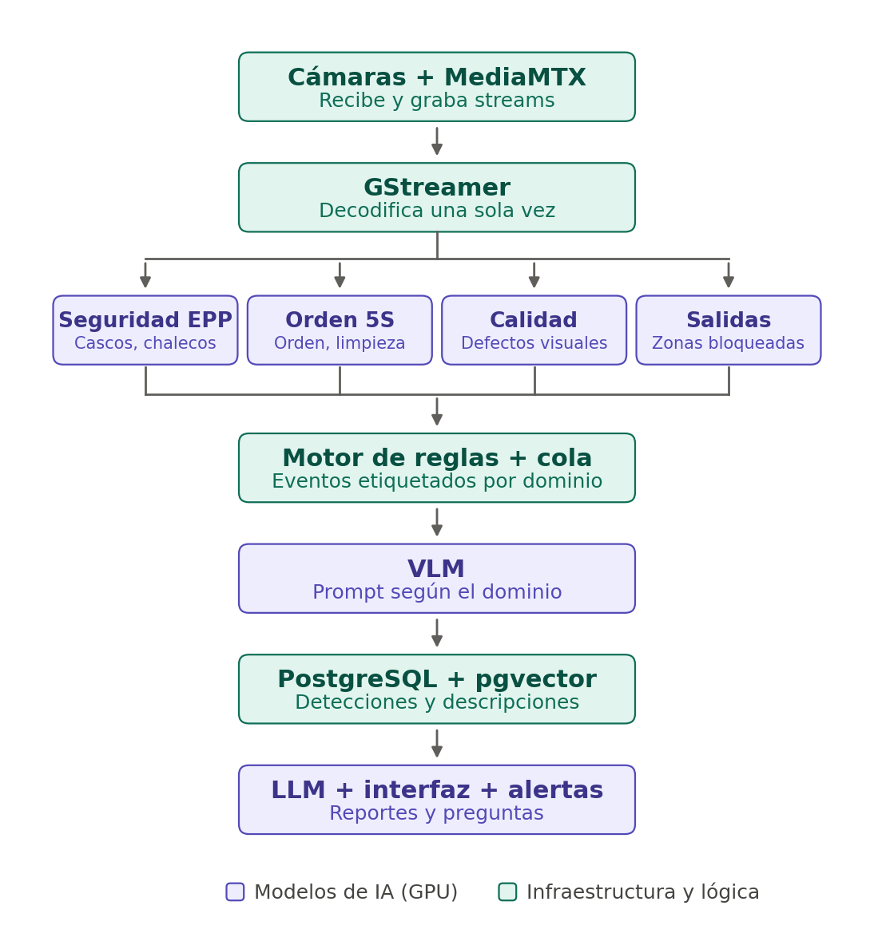

5.1 Decisiones de diseño
1. Cada evento sale etiquetado con su dominio. El motor de reglas emite, por ejemplo, “evento de seguridad: persona sin casco en zona 2”. Con esa etiqueta el VLM usa un prompt distinto por dominio, y las alertas críticas (salida bloqueada) se disparan en tiempo real sin esperar al VLM. Las detecciones se guardan directo en la base aunque no pasen al VLM.
2. No todos los modelos corren igual de seguido ni en todas las cámaras. Es lo que permite que una sola GPU aguante varios modelos:
Dominio | Frecuencia | Cámaras
Seguridad EPP | Varias veces por segundo | Piso de planta y accesos
Salidas | Una vez cada pocos segundos | Solo las que ven salidas
Orden 5S | Una vez cada varios minutos | Áreas de trabajo
Calidad | Al pasar una pieza (disparo por evento) | Cámara dedicada en la línea

3. Cada dominio usa la técnica adecuada:
Dominio | Técnica recomendada
Seguridad EPP | YOLO con fine-tuning (cascos, chalecos) combinado con el detector preentrenado de personas.
Salidas bloqueadas | Sin modelo nuevo: zona dibujada sobre la salida + detector general; alerta si hay objetos ahí más de cierto tiempo.
Orden 5S | Comparación contra foto de referencia del área en buen estado, o frame periódico al VLM con un checklist.
Calidad | Detección de anomalías (ej. Anomalib) que aprende cómo se ve una pieza buena. Requiere cámara dedicada, cercana y bien iluminada.

Para el MVP: empezar con un solo dominio (seguridad EPP) y agregar los demás uno por uno.

6. Uso de cámaras ya instaladas
Sí es posible reutilizar las cámaras existentes y no comprar nuevas. Lo que se necesita:

6.1 Requisitos
- Cámaras IP con RTSP. La mayoría de las marcas (Hikvision, Dahua, Reolink, Axis, Uniview) lo soportan. Si son analógicas conectadas a un DVR, muchos DVR modernos (HD-TVI, AHD) también exponen RTSP por canal; si no, se necesita un codificador de video.
- Credenciales e IP de cada cámara, o del NVR/DVR si están detrás de uno. El NVR suele exponer un stream RTSP por canal.
- Acceso de red: la máquina de procesamiento debe estar en la misma red o VLAN de las cámaras, o conectarse por VPN. Nunca abrir puertos de cámaras a internet.
- La URL RTSP de cada cámara. Cada marca usa un formato distinto; ONVIF Device Manager ayuda a descubrirlas.
Hikvision: rtsp://usuario:clave@IP:554/Streams/Channels/101
Dahua: rtsp://usuario:clave@IP:554/cam/realmonitor?channel=1&subtype=0
Para el substream: canal 102 en Hikvision y subtype=1 en Dahua.
- Probar antes de integrar: abrir la URL con VLC o ffprobe para confirmar que el stream responde.

6.2 Consideraciones
- Usar el substream (resolución menor) para la IA: ahorra red y GPU, y suele bastar para YOLO. El stream principal se reserva para grabación o calidad.
- Códec: H.264 es el más compatible. Si las cámaras usan H.265, verificar que el decodificador lo soporte.
- Límite de conexiones: muchas cámaras aceptan pocas conexiones simultáneas; MediaMTX resuelve esto al conectarse una sola vez y redistribuir.
- Ubicación y ángulo: sirven para seguridad, salidas y 5S, pero rara vez para calidad, que requiere una cámara dedicada cerca de la pieza.
- Permisos y privacidad: coordinar con TI y seguridad de la planta, y revisar el aviso de privacidad de videovigilancia conforme a la ley de protección de datos personales aplicable.

7. MVP en MacBook Pro
Una MacBook Pro con Apple Silicon no tiene GPU NVIDIA, por lo que vLLM, NVDEC y DeepStream no aplican. Aun así es suficiente para un MVP gracias a su memoria unificada; se recomiendan 32 GB o más de RAM (16 GB es el mínimo práctico con modelos cuantizados pequeños).
Componente | Producción (NVIDIA) | MVP en Mac
Cámaras | Cámaras reales vía MediaMTX | Cámaras simuladas: videos MP4 en bucle publicados a MediaMTX con ffmpeg
Decodificación | GStreamer + NVDEC | GStreamer o PyAV con VideoToolbox
Detector | YOLO / RT-DETR en CUDA | Mismo modelo en PyTorch con backend MPS
VLM | vLLM + Qwen3-VL | Ollama o mlx-vlm + Qwen3-VL cuantizado
Cola | Redis | Redis (Docker o Homebrew)
Base de datos | PostgreSQL + pgvector | PostgreSQL + pgvector en Docker
LLM + UI | vLLM + interfaz web | Ollama + Streamlit

La clave es que todas las piezas se comuniquen por interfaces estándar (RTSP, API compatible con OpenAI, SQL). Así, pasar de la Mac a un servidor con GPU NVIDIA (local o en GCP) solo cambia la configuración, no el código.

8. Plan y tiempos estimados
Estimaciones para una persona con experiencia en RAG, trabajando de forma enfocada. Son aproximadas y dependen del hardware y del caso de uso.
Etapa | Duración
Entorno local, servir el VLM (drivers, Ollama/vLLM, Qwen3-VL) | 0.5–1 día
Cortar video en fragmentos y extraer frames | 0.5 día
Prompt del VLM con salida JSON (iteración de calidad) | 1–2 días
Embeddings y tabla en pgvector | 0.5–1 día
Consulta RAG e interfaz simple | 1–2 días
Filtro YOLO y motor de reglas | 1 día
Total MVP con video grabado | ≈ 1 semana
Cámaras en vivo: MediaMTX, colas, reglas, multimodelo | +1–2 semanas

El roadmap detallado por fases, tareas, roles y entregables se encuentra en el documento complementario del roadmap del MVP.

9. Riesgos y consideraciones
- Licencias de modelos: Ultralytics YOLO (AGPL-3.0) y algunos datasets públicos (por ejemplo MVTec AD) restringen el uso comercial. Validar licencias antes de entregar a un cliente.
- Calidad de las descripciones: todo el sistema depende de lo que el VLM describe. Reservar tiempo para iterar prompts con video real del cliente.
- Capacidad: medir latencia del VLM por fragmento contra fragmentos por minuto; dimensionar hardware con datos, no con supuestos.
- Privacidad: el video de personas es dato personal. Procesamiento local, retención definida y aviso de privacidad.
- Puntos ciegos del filtro: mitigarlos con detecciones guardadas, muestreo de respaldo y reprocesamiento.

10. Próximos pasos
- Construir el MVP en la MacBook con video grabado y un solo dominio (seguridad EPP).
- Medir calidad de descripciones y latencia; ajustar prompts y reglas.
- Conectar una o dos cámaras existentes vía RTSP y MediaMTX.
- Agregar los dominios 5S, salidas y calidad uno por uno.
- Dimensionar y migrar a GPU NVIDIA (on-premise o GCP) para producción.

